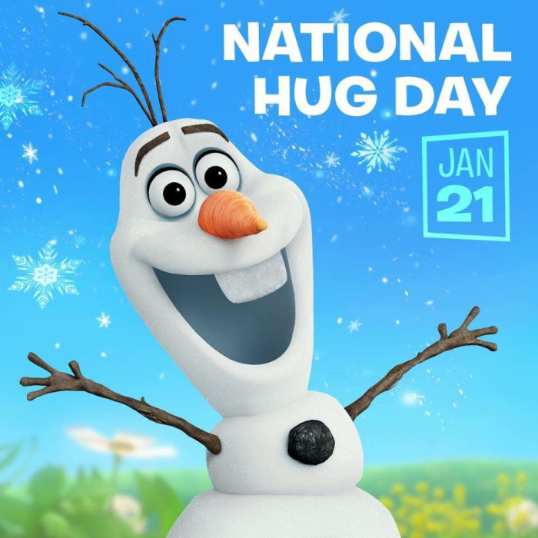
Hello dear class 7.B,
s morseovkou to moc nešlo…tak co další výzva…zjistěte si bližší informace o tom, co říká Olaf ...
Reading – strana 82 v učebnici je opakováním, prosím do neděle 24.1.,pošlete na Školu v pyžamu odpovědi ze cvičení 1b a cvičení 2. Čtení je nyní pro Vás velmi důležité. Kdo může, čte knížky v angličtině vhodné pro mladé čtené, nejlépe úroveň A1. Někdo zvládne i A1 + nebo A2. Je vhodné i poslouchat audio knížky, které jsou volně dostupné na internetu, Youtube.
Do 22.1. se prosím seznamte s detektivním příběhem na straně 36 ve Vaší učebnici. Murder in the library…příběh je poutavý, ale je třeba znát slovní zásobu, abychom mohli s textem pracovat. V pátek, 22.1. budeme již s tímto textem pracovat a číst.
WB tajenka na straně 26 a cvičení, která s ní souvisí: cv. 2.
Přeji Vám všem prima dny a užívejte sněhu.
Teacher G.

